LAPORAN KELOMPOK

KULIAH KERJA NYATA (KKN)

KELOMPOK 2237

DUSUN SOGA RW 02 DESA CANDIREJO KECAMATAN SEMANU KABUPATEN GUNUNG KIDULPROVINSI YOGYAKARTA

Laporan ini Disusun Sebagai Pertanggungjawaban Pelaksanaan

Kuliah Kerja Nyata (KKN)

Tahun Akademik 2015/2016

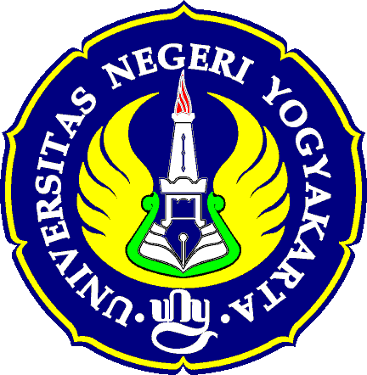

DISUSUN OLEH:
RizqiTaufiq | 12520244027
Ardhany Julian K. | 12205244005
M. FerdianNurFaldin | 12601244035
NurizalOktaviyanto | 11206241024
Mila MaliatulIstiqomah | 12511244012
FidyaRizkaAnggraeni | 12803244010
Volley PuspitaNingtyas | 12203241021
PrilianaHandayani | 12108241020
NurulFatulJanah | 12601241024
ShintaNurRiftisia | 12207241010
Muhammad Lutfi Ade P. | 12105241053

LEMBAGA PENELITIAN DAN PENGABDIAN KEPADA MASYARAKAT
UNIVERSITAS NEGERI YOGYAKARTA
2015/2016
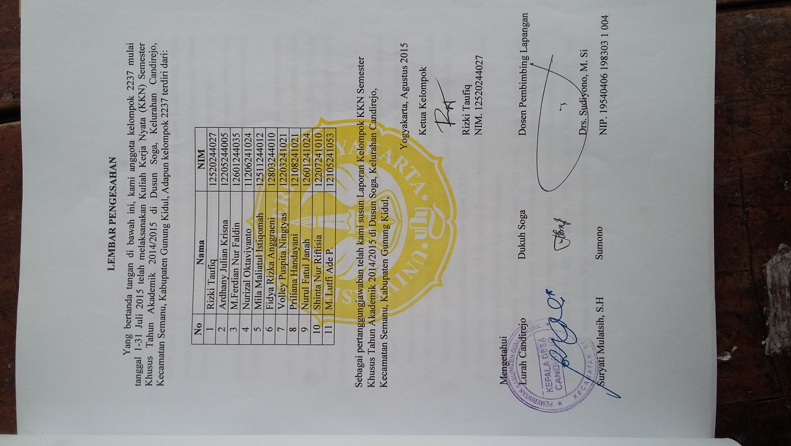

KATA PENGANTAR

Puji syukur saya panjatkan ke hadirat ALLAH SWT atas limpahan rahmat, taufik, dan hidayah-Nya kepada kita semua, sehingga program Kuliah Kerja Nyata semester genap tahun 2015 di Dusun Soga RW.02 Desa Candirejo Kecamatan Smanu Kabupaten Gunung Kidul ini dapat terlaksana dan terselesaikan dengan baik.
Laporan KKN ini disusun sebagai bentuk pertanggungjawaban tertulis saya selama pelaksanaan KKN di Dusun Soga RW.02 Desa Candirejo Kecamatan Smanu Kabupaten Gunung Kidul, pada tanggal 1-31 Juli 2015.
Saya menyadari bahwa keberhasilan dan terlaksananya program-program yang telah saya laksanakan bukanlah keberhasilan individu maupun kelompok. Untuk itu, saya mengucapkan Allah SWT, yang telah memberikan seluruh Rahmat, Nikmat dan Kasih sayang-Nya kepada penulis sehingga dapat menyelesaikan Kegiatan KKN dengan lancar dan sesuai dengan jadwal yang telah ditetapkan.
- Rektor Universitas Negeri Yogyakarta beserta jajarannya.
- Ketua Lembaga Penelitian dan Pengabdian kepada Masyarakat Universitas Negeri Yogyakarta yang telah memberikan segala daya dan upaya demi kelancaran pelaksanakan KKN.
- TIM Pembina Kuliah Kerja Nyata dari Lembaga Penelitian dan Pengabdian Masyarakat (LPPM) beserta staff, yang telah memberikan bimbingan dan pengarahan sebagai bekal terjun ke lokasi KKN.
- Bapak Drs. Sudiyono, M. Si selaku Dosen Pembimbing Lapangan yang telah membimbing penulis selama KKN berlangsung.
- Bapak Sumono selaku Kepala Dusun Soga yang telah membimbing dan membantu terlaksananya kegiatan-kegiatan KKN ini dengan sabar dan telah memberikan tempat yang nyaman kepada Tim KKN UNY kelompok 2237.
- Bapak Ketua RT 01, 02, 03, dan 04, TPA masjid Al Huda, Pemuda/i, serta seluruh warga dusun Soga yang senantiasa selalu mendukung semua kegiatan-kegiatan kelompok KKN dan memahami akan kesulitan kegiatan-kegiatan kami sehingga selalu membantu demi lancarnya kegiatan KKN.
- Teman-teman KKN UNY, khususnya Kelompok 2237.
- Seluruh warga masyarakat dan adik-adik di Dusun Soga yang telah ikut berpartisipasi dalam setiap program yang penulis laksanakan.
Semoga itikad dan amal baik yang telah diberikan mendapatkan balasan dari ALLAH SWT. Tak lupa saya haturkan maaf kepada semua pihak atas segala kesalahan dan kekurangan dalam melaksanakan program-program saya selama saya melaksanakan KKN di dusun Soga selama tak kurang satu bulan lamanya.
Pada akhirnya, saya berharap kegiatan KKN ini dapat berguna bagi masyarakat Soga pada khususnya dan masyarakat desa Candirejo pada umumnya dalam mempercepat proses pembangunan masyarakat desa. Amin.

Yogyakarta, Agustus2015

Penyusun

DAFTAR ISI

Halaman Judul .…..…………………………………………………...… | i
Halaman Pengesahan …..……………………………………………… | ii
Kata Pengantar …..…………………………………………………….. | iii
Daftar Isi …..………………………………………………………....... | v
Abstrak …..…………………………………………………………….. | viii
BAB IPENDAHULUAN…..………………………………………... | 1
A. Analisis Situasi …..……………………………………………….... | 2
- LetakGeografis …..……….…………………………………… | 2
- KedaanPerekonomian …..…….………………………………. | 3
- KeadaanSosialBudaya …...…………………………………… | 3
- Kondisi PemerintahdanKelembagaan (AparaturDusum) . ….. | 3
B. IdentifitasiMasalah …..……………………………………..……... | 3
C. Perumusan Program KKN …..……………………………...……… | 4
- Rumusan Program KerjaKelompok …..………………….…….. | 5
- Program KerjaKelompokFisik …..………………………... | 5
- Program Kerja Kelompok Non Fisik …..…………………... | 5
- Program Kerja Kelompok Tambahan .…..………………… | 6
- Program KerjaInsidentalKelompok …..…………………... | 6
- Rumusan Program KerjaIndividu ...……………………………… | 6
BAB II PERSIAPAN, PELAKSANAAN, DAN PEMBAHASAN.… | 9
A.Persiapan ……………………………………………………………. | 9
BPelaksanaan Program ……………………………………………….. | 10
- Program KerjaKelompok ………………………………………. | 10
- Program Fisik ………………………………………………... | 10
- KerjaBaktiLingkungan ………………………………….. | 10
- PengadaanFasilitasDusun ……………………………….. | 13
- PengadaanTempatSampahPilah ………………………… | 15
- PembuatanStrukturKepengurusan ………………………. | 17
- Program Non Fisik ………………………………………….. | 19
- LombaHariAnakNasional …………………………….. | 19
- Lomba TPA Al Huda Dusun Soga 1436 H …………….. | 21
- JalanSehat ………………………………………………. | 24
- Bimbingan TPA Masjid Al Huda Dusun Soga (Iqro’) …. | 25
- Program Tambahan ………………………………………… | 26
- Pendataan dan PembuatanKartuIdentitasTernak …….. | 26
- PenimbanganBalita …………………………………….. | 22
- Program Insidental …………………………………………. | 28
C. Pembahasan Program ………………………………………….. | 36
BAB III PENUTUP………………………………………………... | 41
A. Kesimpulan ……………………………………………………… | 41
B. Saran …………………………………………………………….. | 41
LAMPIRAN ………………………………………………………….. | 43
Matrik Program Kerja
Serapan Dana
Dokumentasi

ABSTRAK
Kuliah Kerja Nyata UNY Lokasi 2237
DUSUN SOGA RWO2, DESA CANDIREJO, KECAMATAN SEMANU
KABUPATEN GUNUNG KIDUL, YOGYAKARTA
Oleh :
Kelompok KKN 2237

Setelah mengadakan pengamatan langsung di Dusun Soga RW.02Berdasarkan data yang diperoleh Dusun Soga RW.02 ini terbagi menjadi 4 RT, yaitu RT.01, RT.02, RT.03, dan RT.04.Dusun Soga ini di kepalai oleh Bapak Sumono.Sebagian besar penduduknya memeluk agama Islam. Mayoritas berprofesi sebagai petani dan sebagian lainnya sebagai buruh harian lepas, karyawan swasta, pamong desa, peternak, dan pedagang.Keadaan masyarakat dusun Soga berstatus ekonomi menengah kebawah
Dari pengamatan diperoleh hasil bahwa masyarakat Dusun Soga RW.02memiliki berbagai masalah. Maka program kerja yang dilaksanakan di Dusun Soga untuk program kelompok fisik meliputi Kerja Bakti Lingkungan, Pengadaan Fasilitas Dusun, Pengadaan Tempat Sampah Pilah, dan Pembuatan Struktur Kepengurusan. Program Kerja Kelompok Non-fisikmeliputi Lomba Hari Anak Nasional,Lomba TPA Al-Huda Dusun Soga 1436 H,Jalan Sehat, dan Bimbingan TPA Masjid Al-Huda Dusun Soga (Iqro’).Program Kelompok Tambahan meliputi Pendataan dan Pembuatan Kartu Identitas Ternak dan Penimbangan Balita. Program individu yang dilaksanakan oleh masing-masing anggota bertujuan untuk mendukung program kelompok dalam rangka mengatasi masalah-masalah yang terdapat pada dusun Soga.
Dari kegiatan-kegiatan yang dilaksanakanseluruhnya mendapatkan sambutan yang positif dari warga. Secara garis besar pelaksanaan program dalam KKN di Dusun Soga ini berjalan dengan baik dan tidak mengalami masalah yang cukup serius.

